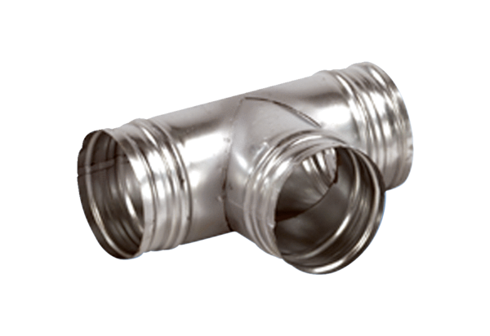Деталь ответвления 90° AB 200-200Комплект поставки: 1 штукАссортимент: К
Номер артикула: 0055.0387Изготовитель: MAICO

